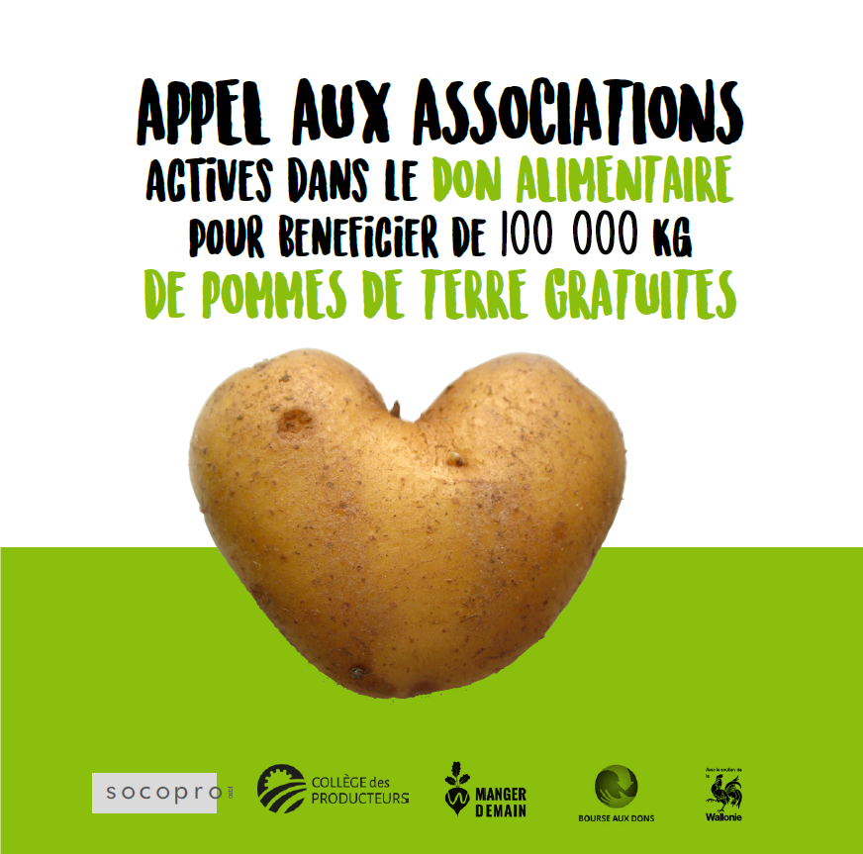

27 mai 2020

Communiqué de presse
Appel aux associations wallonnes actives dans le don alimentaire pour bénéficier de 100 000kg de pommes de terre gratuites

L’asbl SOCOPRO (Collège des Producteurs - Manger Demain), en collaboration avec la Plateforme digitale Bourse aux dons, concrétise une action d’écoulement des pommes de terre wallonnes à destination du secteur de l’aide alimentaire. Grâce au soutien de la Wallonie, les acteurs de l’aide alimentaire recevront gratuitement 100 000 kg de pommes de terre afin de les redistribuer aux personnes en situation de nécessité.

Une initiative à destination des plateformes et acteurs de l’aide alimentaire

A partir de ce mercredi 27 mai 2020, les bénéficiaires des 620 points locaux d’aide alimentaire basés en Wallonie, notamment desservis par l’ensemble des réseaux existants en Belgique (Saint-Vincent de Paul, Resto du Cœur, Croix-Rouge, etc.), pourront recevoir gratuitement des pommes de terre lavées et conditionnées en filets de 5 à 10 kg, à utiliser en purée, frites ou soupe.

Mise en place à l’initiative de l’Asbl SOCOPRO et facilitée par la Plateforme digitale Bourse aux dons, cette filière d’écoulement des stocks de pommes de terre vise à réduire le risque de gaspillage alimentaire et à soutenir le secteur de l’aide alimentaire. Cette action est désormais possible grâce à la participation de 5 emballeurs wallons (donateurs).

Démarches à entreprendre

Pour que les plus démunis puissent bénéficier de cette action, les organismes intéressés doivent simplement s’inscrire en tant que « receveurs » sur le site Bourse aux dons en complétant la fiche d’informations utiles. Chaque organisme pourra alors sélectionner l’offre qui lui convient et réserver la quantité de pommes de terre souhaitée auprès de l’emballeur de son choix.

Les 5 emballeurs identifiés (appelés « donateurs » sur le site) gèrent directement les contacts avec les producteurs et le contrôle qualité des pommes de terre. La Bourse aux dons facilite quant à elle les démarches administratives et la traçabilité des dons.

Ce modèle permet donc aux organismes de l’aide alimentaire de se manifester facilement et de bénéficier rapidement des pommes de terre et procéder à l’enlèvement chez l’emballeur.

Pour les producteurs disposant de pommes de terre destinées à la transformation et souhaitant intégrer ce dispositif ou pour toute autre question, un point de contact spécifique est établi au Collège des Producteurs à l’adresse : info.socopro@collegedesproducteurs.be

Limiter le gaspillage alimentaire et soutenir les publics précarisés
Dans le cadre de la gestion de la crise du covid-19, l’objectif de cette action est double.

Premièrement, il s’agit de contribuer à l’écoulement vers l’alimentation humaine de surstock des pommes de terre initialement destinées au secteur de la transformation et dont les activités sont à l’arrêt suite à la fermeture des marchés (export - horeca). De plus, cette situation débouche également sur une absence de revenu pour les agriculteurs.

Deuxièmement, il s’agit d’un joli coup de pouce de la part des producteurs vers le secteur de l’aide alimentaire, également fortement impacté par la crise. Effectivement, les différentes organisations manquent d’approvisionnement en produits frais.

Une action exceptionnelle soutenue par la Wallonie

Les Ministres de l’Agriculture, Willy BORSUS, et de l’Action sociale, Christie MORREALE, ont annoncé ce 10 mai 2020, la mobilisation de 30 000 € pour cette action couplée, ce qui permet le don des 100 000 kg de pommes de terre. Le financement des dons est assuré à hauteur de 0,25 €/kg : 0,05 €/kg pour le producteur, soit 1/3 de la valeur normale de vente, 0,15 €/kg pour l’emballeur, 0,05€/kg pour soutenir l’organisation de transports groupés pour les organismes situés à plus de 50 km aller-retour de l’emballeur, ainsi que la gratuité des pommes de terre pour les acteurs de l’aide alimentaire.
Une fois l’action de gratuité terminée, les acteurs de l’aide alimentaire pourront toujours s’approvisionner, via la Bourse aux dons, auprès des emballeurs, et ce au prix de 0,2 € /kg.

A la recherche des meilleures pistes pour la valorisation des stocks de pommes de terre, un groupe de travail constitué de nombreux acteurs (SOCOPRO, APAQ-W, FWA, Fiwap, Belpotato, Valbiom, etc.) a vu le jour pour mettre en œuvre des solutions d’écoulement. Les différentes solutions mises en place consistent à renforcer la consommation de pommes de terre par les citoyens (notamment à travers les acteurs de la grande distribution), à promouvoir de façon forte le secteur, à renforcer l’utilisation de pommes de terre en alimentation animale et à favoriser les synergies avec les unités de biométhanisation.

- Site web : bourseauxdons.be
- Contacts presse :
  - Porte-parole, Ministre Christie MORREALE : Stéphanie Wilmet - stephanie.wilmet@gov.wallonie.be - +32(0) 479 44 25 36
  - Porte-parole, Ministre Willy BORSUS : Pauline BIEVEZ - pauline.bievez@gov.wallonie.be - +32(0)477.38.45.01
  - Socopro asbl : Marie Poncin, Chargée de communication – marie.poncin@collegedesproducteurs.be - +32(0)472 98 76 35

